відповідно до обраної схеми №1 або №2

Однолінійна схема підключення генеруючої установки приватного домогосподарства з використанням гібридного інвертора

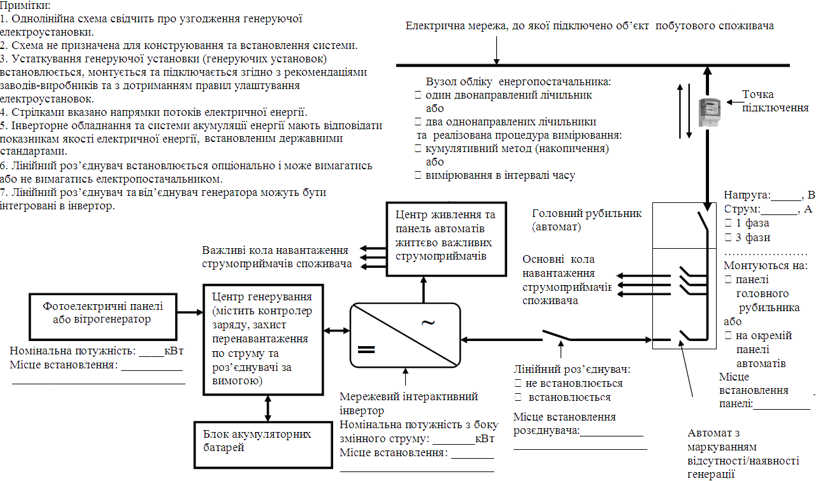
Однолінійна схема підключення генеруючої установки приватного домогосподарства з використанням гібридного інвертора
